软件工程管理
软件需求工程与设计
课程作业项目描述
——住宅使用与维护管理系统
课程教学小组
V1.00
2018-09-25
Personal
Carlos 毕业于纽约大学。近日，由于工作的原因，他不得不移居到加州圣何塞生活。
Carlos一家三口来到圣何塞后，经过自身的奋斗后，在这边买了一套房子。开始的一切都非常顺利，因为有中介和家人的协助与支持。但当自己入住后，发现了许多的问题。
某一天的早上，Carlos的太太Ivy 告诉他：“水池的食物搅拌器坏了。”于是Carlos不得不找工人上门维修，从工人口中得知，“此食物搅拌器已经用了很久了，早该换了。”Carlos将情况缘由告诉了Ivy，Ivy非常聪明，她立刻意识到了问题的严重性，她告诉Carlos：“这个房子从2005年建造到现在，或许很多家用设备已经到了年龄，都该换了，例如水龙头，食物搅拌器，下水道管，洗澡的出水口等，因为我们平时不怎么用而忽略了这些潜在的问题。你应该找人做一个全面的房屋维护。”Carlos仔细想了想，觉得Ivy说的并无没有道理，因为在买房的时候，自己也只是粗略的询问了一下房屋的情况，并没有细节的处理过。
Carlos感叹道，如果有一个网站/app能帮我们全面的管理房屋维护问题，例如提醒我们什么时候该做白蚁检查，什么时候该换某样设备，什么时候该做房顶维修等，解决一系列有关房屋的生活琐事，那该有多好啊。

Target audience
潜在客户的特征：
- 租客
- 业主
- 有购买新房意向
- 购买家具意向
- 不善于管理房屋维修
- 追求高科技
- 享受一条龙服务/

Business model
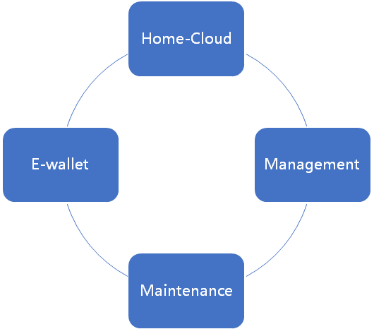

- Home-could云端服务，记录系统内用户的信息，用户喜好，用户购买/消费历史，用户信用，房屋信息
- Management 管理: 通过5个产品特点，有效的控制/帮助零散的房东在整个租赁周期中管理他们的出租物业(单户住宅、公寓和小型多户住宅)——生命周期
  - 列出房源和寻找租户
  - 租客背景调查（精准租户）
  - 签订租赁协议（step by step）
  - 收取租金/保证金/其他费用
  - 管理维护请求/追踪
- Maintenance 维护：通过3个方向帮助租客/业主管理房屋维护问题
  - Insurance 房屋/家具保险：依照房屋的家居历史以及房屋历史，为用户提供：
    - 家居保险（包括房屋维修，家具维修，设备维修）。
    - 家具支持以旧换新（当用户选择更高级的保险阶层时，在用户购买某一产品时，如有新产品可免费回收旧产品并提供新产品）
    - 折价收购（产品太老，用户可以申请giveback并获得礼品卷用来购买新产品）
    - 定期维护。平台为用户制定个性化定期维修计划，并联动分期付款
    - 维护警报系统。提前预知房屋情况，了解房屋状况，及时为用户提供帮助。
  - Loan 小额度贷款：以用户在平台的信用分为基础提供
    - 小额度贷款，以解决当用户面临一次性需要支出大量维护费用时，无法支付的情况。
    - 贷款利率，分期还款时限具有灵活性，贷款不会造成信用分的降低，但拖欠或不还款会造成降低。
    - 低收入家庭享受中高收入家庭的服务。面对无法偿还贷款且房屋处在不得不维修的情况，平台可以根据申请提供援助，协助申请非营利组织的救助或申请政府的补贴
    - 老年家庭。面对老年家庭的问题，平台采取援助/减免一定费用来帮助老年家庭
  - Smart-home 智能家居：运用物联网技术，用户可以实现
    - 家庭生活智能化（如全屋安防、温湿度控制、灯光情景营造、花园浇水、家庭娱乐中心等）
    - 高效率记录房屋检查（如白蚁、房顶、花园、下水道管等）
    - 支持家庭日程事务的管理系统
    - 提升家居安全性、便利性、舒适性、艺术性
    - 环保节能的居住环境
- E-wallet 电子钱包：作为用户在平台的“第三方付款模式”
  - 与用户的储蓄银行卡/支票簿/信用卡绑定，用户可以在电子钱包内充值提现
  - 用户面对维护费用/保险费用等可以全款支付，也可以通过电子钱包进行贷款支付
  - 优势
- 便捷性。
- 延展性。当人们熟悉我们的交易模式后，在平时他们也会选择使用电子钱包。
- 减少成本。
- 透明度高，利于理财，明细交易记录
- 无需手续费，管理费
  - 钱包内部设有信用评分
- 消费水平/能力
- 用户反馈积分（好评度）
- 履约能力
- 还款能力
- 信用历史（用户使用时间长短）
- 信用类型（信用卡，房贷，消费贷等）
- 等一些可以后续加入的影响因素。

Management 管理：业主与租客
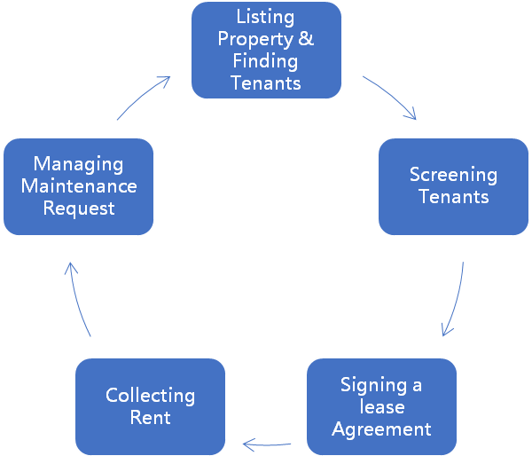

房东的管理
- 房东通过我们的网站注册账户：姓名、电子邮件等
- 增加房东的出租单元。包含出租地址、卧室/浴室数量、面积大小、户型、价格、房屋照片/周边照片、公共设施（健身房，BBQ吧台）、水电网费用、出租日期、物业费、停车位置等。
- 我们会将房东的帖子发布在著名的租赁网站以及一些社交媒体平台。通过我们的网站，房东可以获取租客的来件。
- 精准客户。房东可以通过我们网站来精准租户，包括信用和背景调查。开始需要第三方的信用积分调查，等后期便可以通过平台内部的信用积分作为分析对象
- 建立租赁协议。我们网站将提供step by step的指导帮助房东建立一个量身定制的租赁协议，并减少一系列花费在paperwork上的时间。
- 房东可以随时查看租赁付款信息。此外，租户通过使用支票账户、借记卡或信用卡等来支付租金、保证金和其他费用。
- 维护问题。租户可以上传维护报告，房东可以通过我们的网站进行跟踪/记录/附上维修费用价格等。
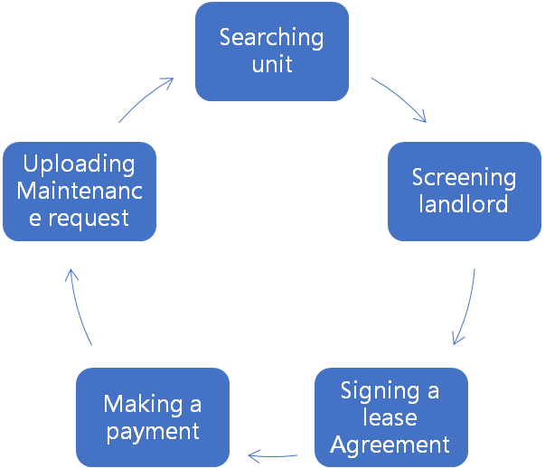
租客管理
- 租客通过我们的网站注册账户：姓名、电子邮件等
- 租客按照自己的条件查找房子。包括区号、价格、卧室/浴室数量、面积、户型、周边环境、最快入组日期等。
- 我们将租客的需求发布在租赁网站以及一些社交媒体平台
- 精准房东。当租客发布信息后，他会收到来自各方满足条件的房东信息，我们会为房客筛选不合适的房东（通过第三方认证的信用调查，客户满意度等）。
- 建立租赁协议。我们网站将提供step by step的指导帮助租客建立一个量身定制的租赁协议，并减少一系列花费在文件处理上的时间。
- 租户通过使用支票账户、借记卡或信用卡等来支付租金、保证金和其他费用，可以设立按月/一次性付款。
- 租户可以上传维护报告，并通过网站第一时间获取最优报价。

综上，系统需要具备以下几个方面的能力
一、信息组织有三个方面，客户包括租户和业主，供应商包括各项目的维修服务商和软硬装的产品供应商，房屋包括评估报告的各项及各套升级系统。
二、能提供的服务包括房屋买卖、租赁、装修、维护以及智能家居的整体解决方案。
三、衍生业务包括销售代理、家庭现金流管理即电子钱包、住宅及维护等相关的保险、家庭投资理财等。
四、建立具备相应工作能力的网站和便于各方开展必要活动或发布信息的移动工作APP。

